**Авторское методическое пособие**

**«Напиши число по количеству предметов»**

Автор: Крайненко Виктория Александровна

Организация: МБДОУ № 33

Населенный пункт: г. Ростов-на- Дону

Дидактическая игра для старшей группы детского сада «Напиши число по количеству предметов» ставит перед дошкольниками простые математические задачи, развивает внимание, память, мышление.

Подготовка к игре

1. Распечатайте все карточки на листах А4 или А5 (по 2 карточки на листе А4).
2. Подготовьте маленькие карточки с цифрами до 10 или фломастеры (ручки), чтобы дети могли написать число по количеству предметов в каждой строке таблицы.

Ход игры «Напиши число по количеству предметов»

1. Воспитатель раздает детям распечатанные карточки с таблицами.
2. Каждая таблица состоит из строк с определенным количеством предметов, а также правого столбца. куда нужно записать число предметов в строке, либо подобрать соответствующую карточку с числом (в таком случае, у каждого ребенка должны быть маленькие карточки с цифрами от 1 до 10 ).

Распечатать материал для дидактической игры «Напиши число по количеству предметов»

[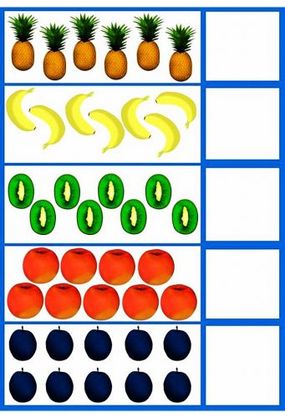](https://detskiy-sad.com/didakticheskaya-igra-napishi-chislo-po-kolichestvu-predmetov/di-napishichislo-po-kolpredm-1)

[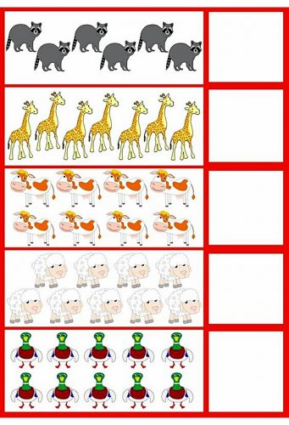](https://detskiy-sad.com/didakticheskaya-igra-napishi-chislo-po-kolichestvu-predmetov/di-napishichislo-po-kolpredm-2)

[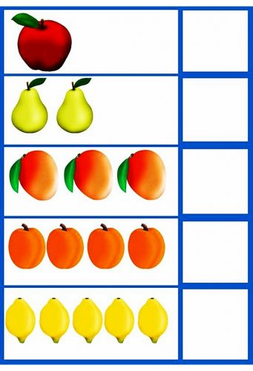](https://detskiy-sad.com/didakticheskaya-igra-napishi-chislo-po-kolichestvu-predmetov/di-napishichislo-po-kolpredm-8)[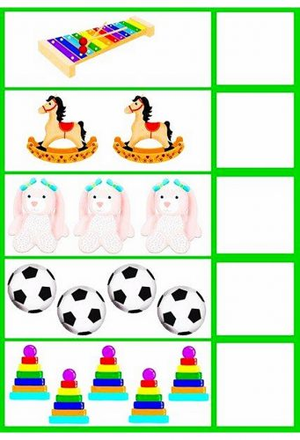](https://detskiy-sad.com/didakticheskaya-igra-napishi-chislo-po-kolichestvu-predmetov/di-napishichislo-po-kolpredm-6)[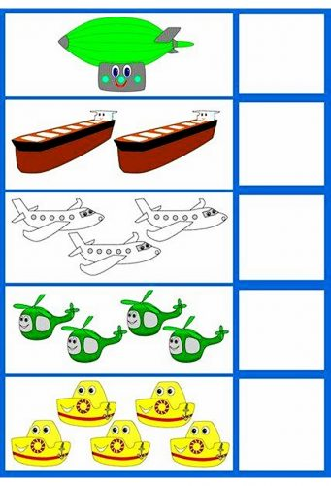](https://detskiy-sad.com/didakticheskaya-igra-napishi-chislo-po-kolichestvu-predmetov/di-napishichislo-po-kolpredm-5)[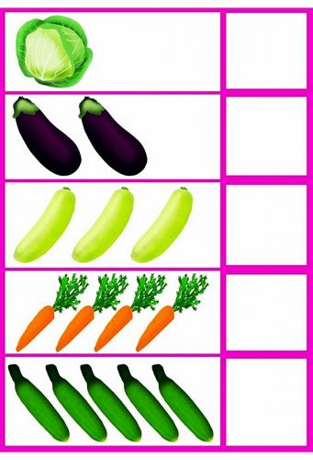](https://detskiy-sad.com/didakticheskaya-igra-napishi-chislo-po-kolichestvu-predmetov/di-napishichislo-po-kolpredm-9)[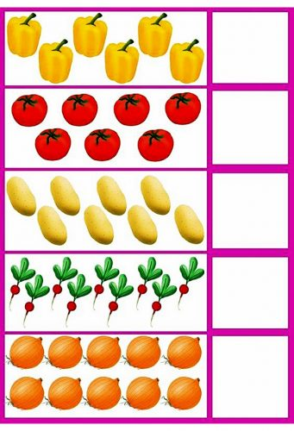](https://detskiy-sad.com/didakticheskaya-igra-napishi-chislo-po-kolichestvu-predmetov/di-napishichislo-po-kolpredm-3)[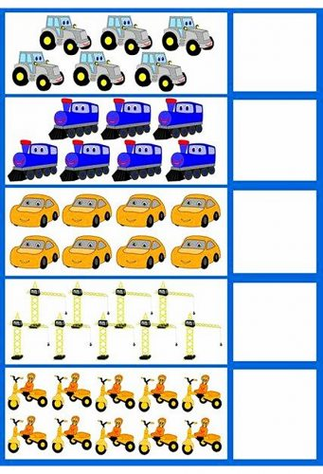](https://detskiy-sad.com/didakticheskaya-igra-napishi-chislo-po-kolichestvu-predmetov/di-napishichislo-po-kolpredm-4)

[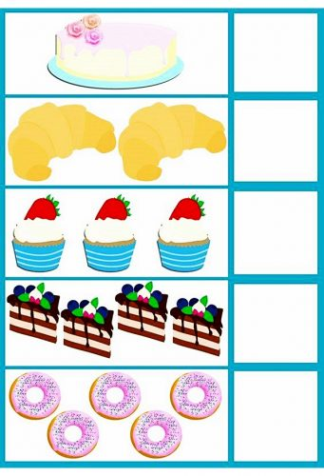](https://detskiy-sad.com/didakticheskaya-igra-napishi-chislo-po-kolichestvu-predmetov/di-napishichislo-po-kolpredm-7)[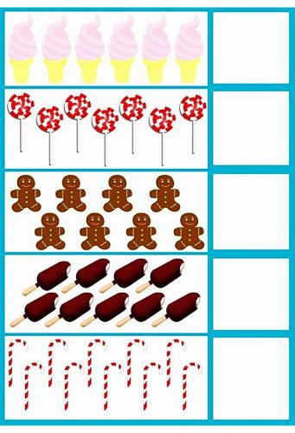](https://detskiy-sad.com/didakticheskaya-igra-napishi-chislo-po-kolichestvu-predmetov/di-napishichislo-po-kolpredm-10)